Mẫu số 07/HĐBC-HĐND
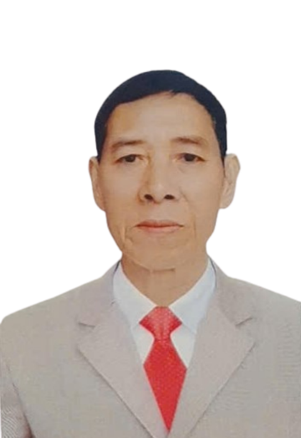 | TIỂU SỬ TÓM TẮT  CỦA NGƯỜI ỨNG CỬ ĐẠI BIỂU  HỘI ĐỒNG NHÂN DÂN XÃ CẨM GIÀNG  NHIỆM KỲ 2026-2031
1. Họ và tên thường dùng: BÙI NGỌC VINH
2. Họ và tên khai sinh: BÙI NGỌC VINH
Các bí danh/tên gọi khác (nếu có): Không có
3. Ngày, tháng, năm sinh: 01/11/1960 4. Giới tính: Nam
5. Quốc tịch: Chỉ có 01 quốc tịch là quốc tịch Việt Nam và không trong thời gian thực hiện thủ tục xin gia nhập quốc tịch quốc gia khác
6. Nơi đăng ký khai sinh: Xã Xuân Ninh, huyện Xuân Trường, tỉnh Nam Định
7. Quê quán: Thôn 25, xã Xuân Trường, tỉnh Ninh Bình
8. Nơi đăng ký thường trú: Thôn Nà Pò, xã Cẩm Giàng, tỉnh Thái Nguyên
Nơi ở hiện nay: Như trên
9. Số Căn cước: 036******832
10. Dân tộc: Kinh 11. Tôn giáo: Không
12. Trình độ:
- Giáo dục phổ thông: 9/10 phổ thông
- Chuyên môn, nghiệp vụ:
- Học vị: ……………………….. Học hàm: ............................
- Lý luận chính trị:
- Ngoại ngữ:
13. Nghề nghiệp hiện nay: Nông dân
14. Chức vụ trong cơ quan, tổ chức, đơn vị đang công tác: Trưởng thôn Nà Pò
15. Nơi công tác: Thôn Nà Pò, xã Cẩm Giàng, tỉnh Thái Nguyên
16. Ngày vào Đảng: 07/11/2008
- Ngày chính thức: 07/11/2009; Số thẻ đảng viên: 036******832
- Chức vụ trong Đảng: Phó Bí thư Chi bộ
- Ngày ra khỏi Đảng (nếu có)
Lý do ra khỏi Đảng:
17. Tham gia làm thành viên của các tổ chức đoàn thể:
- Tên tổ chức đoàn thể:
- Chức vụ trong từng tổ chức đoàn thể:
18. Tình trạng sức khỏe: Tốt
19. Các hình thức khen thưởng nhà nước đã được trao tặng:
20. Các hình thức kỷ luật, xử lý vi phạm đã bị áp dụng (Đảng, chính quyền, đoàn thể): Không bị kỷ luật, không có án tích
21. Là đại biểu Quốc hội khóa (nếu có):
22. Là đại biểu Hội đồng nhân dân xã Cẩm Giàng, nhiệm kỳ 2021-2026
23. TÓM TẮT QUÁ TRÌNH CÔNG TÁC
Thời gian | Công việc, chức danh, chức vụ, nơi công tác  (Chính quyền, Đảng, đoàn thể)
Từ tháng 01 năm 2004 đến tháng 02 năm 2015 | Chức danh, chức vụ: Trưởng thôn Nà Pò/Đại biểu hội đồng nhân dân xã Quân Bình, tỉnh Bắc Kạn  Đơn vị công tác: Thôn Nà Pò, xã Quân Bình, tỉnh Bắc Kạn
Từ tháng 03 năm 2015 đến tháng 01 năm 2021 | Chức danh, chức vụ: Trưởng thôn Nà Pò/ Phó Bí thư Chi bộ/ Đại biểu hội đồng nhân dân xã Quân Bình, tỉnh Bắc Kạn  Đơn vị công tác: Thôn Nà Pò, xã Quân Bình, tỉnh Bắc Kạn
Từ tháng 01 năm 2022 đến tháng 06 năm 2025 | Chức danh, chức vụ: Trưởng thôn Nà Pò/ Phó Bí thư Chi bộ/ Đại biểu hội đồng nhân dân xã Quân Hà, tỉnh Bắc Kạn  Đơn vị công tác: Thôn Nà Pò, xã Quân Hà, tỉnh Bắc Kạn
Từ tháng 07 năm 2025 đến nay | Chức danh, chức vụ: Trưởng thôn Nà Pò/ Phó Bí thư Chi bộ/ Đại biểu hội đồng nhân dân xã Cẩm Giàng, tỉnh Thái Nguyên  Đơn vị công tác: Thôn Nà Pò, xã Cẩm Giàng, tỉnh Thái Nguyên
Cẩm Giàng, ngày 26 tháng 01 năm 2026
Ký tên
(Đã ký)
Bùi Ngọc Vinh

